新起航“裕”你同行
——百裕制药2020届校园招聘
企业简介
成都百裕制药股份有限公司（www.baiyu.cn）成立于2005年，自成立以来，百裕秉承着“逆境不服输、执着中不迷失”的企业精神，定位全球，以创新药为核心，已发展成为研发驱动，生产、销售以及中药材种植为一体的全产业链集团化医药企业，已成功研制上市产品超过10个，在研产品30余个，拥有心血管、神经精神、抗凝、消化系统、抗感染、镇痛、肿瘤等多种产品组合，重点覆盖心脑血管疾病治疗领域。2018年，公司总资产规模近15亿，年营业收入超10亿元，纳税贡献2亿元，旗下拥有7家全资控股公司。目前，公司申请国内外专利166项，已授权发明专利77项，其中国际发明专利11项，获得2项新药证书及24项药品生产批件。
公司在职员工1200余人，其中研发团队汇集了天然药物提取分离技术、化学制药技术、现代制剂技术、化学合成技术和质量检验技术等优秀人才200余人，核心团队成员入选“国家万人计划”、“四川省千人计划”。公司建有四川省企业技术中心及成都市院士（专家）创新工作站，并拥有健全有效的联合研发体系，与上海有机研究所、上海药物研究所、上海医药工业研究总院、华西医院等重点科研院所，及沈阳药科大学、广东药科大学、中南大学湘雅医学院、华中科技大学、四川大学、成都中医药大学等重点高校保持长期的战略合作关系。为助力企业进入更高质量发展跑道，公司正在组建500人的集现代中药及天然药物、高活性靶向创新小分子和高技术壁垒优质仿制药的高水平药物研究院。
公司先后荣获“国家高新技术企业”、“中国医药工业最具投资价值企业（2015年度-2018年度连续4年）”、“2018年度中国中药研发实力十强企业”、“2018年度中国药品研发综合实力百强企业”、“2018年度成都市百强民营企业”等荣誉。公司核心产品——银杏内酯注射液荣获中国最具临床价值创新药物、国家重点新产品、中国专利优秀奖、十二五重大新药创制项目、四川省科技进步一等奖等荣誉。公司创始人、董事长孙毅先生先后荣获“国家科技创新创业人才”、“四川省优秀民营企业家”等称号。
我们以“百年济世 裕享安康”为使命，以“善文化”为企业核心文化，将提升药品品质，为患者提供更好的治疗为己任，持守匠心，期待“裕”你同行，共创百裕新未来！
福利待遇
公司为员工提供优质的工作环境，围绕企业文化定期组织“善”文化日、文化活动月、暖冬行、节日活动、趣味运动会、员工俱乐部等丰富多彩的活动。
公司坚持以人为本的理念，为员工提供同行业有竞争力的薪资待遇，和完善的岗前培训、专业技能提升培训及前沿技术外训，提供open的发展平台，发布实施了一系列项目激励、员工带教等措施，以激发员工潜能，促进员工职业发展。
- 具有市场竞争力的薪酬；
- 免费住宿或交通补贴；
- 免费工作餐或餐饮补贴；
- 缴纳六险一金；
- 公司各类文体活动，部门团建活动；
- 五年/十年员工黄金勋章奖励，优秀员工年度旅游奖励；
- 其它激励：月度/年度评优奖金、项目奖金、年终奖金、各类津贴及其它福利等。
招聘岗位及专业要求
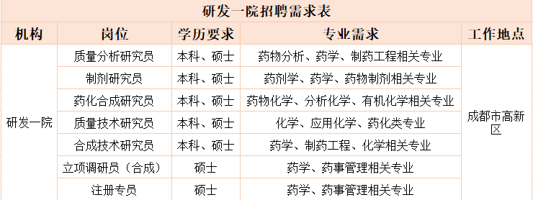
应聘说明：
如您无法参加现场招聘，请将个人简历发送至电子邮箱：yanfahr@baiyujituan.com，邮件主题请注明“姓名-学历-应聘职位”，硕士、博士岗位应聘人员请提供硕博期间研究课题/工作总结。
具体校招行程请关注百裕人力公众号，如果您有任何问题想与我们交流，可发邮件咨询，或致电研发人力资源岗：028-61683990-8115。
